**Самые необычные библиотеки мира**(22 фото)

**Настоящие шедевры архитектуры!**

**1. Библиотечный курорт**

[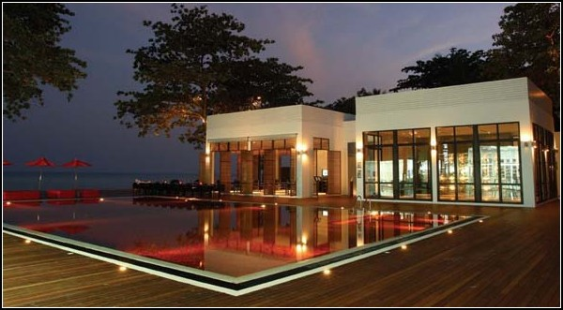](http://cdn.fishki.net/upload/post/201509/12/1660941/d0ed789af60c8630325e76e868f51871.jpg)

Некоторые люди даже на отдыхе не могут расстаться с книгами. Вот для них и создан отель с названием The Library Resort, открытый недавно в Таиланде. Главная его фишка – приличная библиотека, построенная прямо возле бассейна. Лежишь на шезлонге под пальмами, читаешь книгу, время от времени встаешь, чтобы взять новую книгу или поплавать в теплой водичке. Красота!

**2. Книжная полка**

[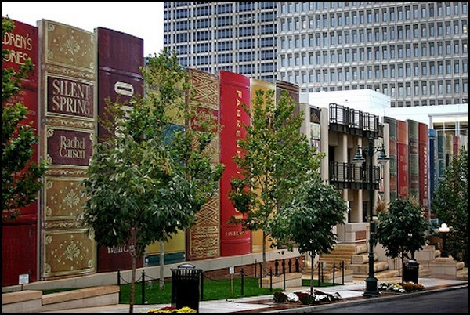](http://cdn.fishki.net/upload/post/201509/12/1660941/ba034b55b42b89e6c97dbf40fc307189.jpg)

Когда впервые видишь Публичную библиотеку Канзаса на фотографии, сразу и не скажешь, что это – здание. Фасад, известный под названием Книжная Полка, представляет собой 8-метровые корешки. Они покрывают одну из стен библиотеки. Всего «книг» – 22 штуки. Они подобраны так, чтобы отражать самые разные круги чтения. Читателям Канзаса было самим предложено выбрать книги, которые они хотят видеть в качестве обложек фасада.

**3. Библиотека-раковина**

[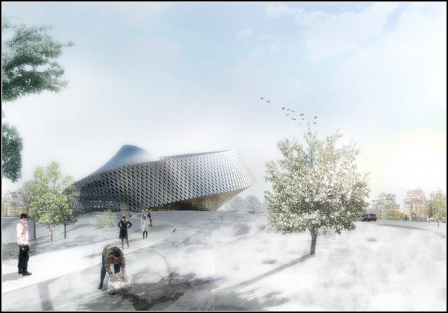](http://cdn.fishki.net/upload/post/201509/12/1660941/335dec05045b07d6598cb1f061fe1e4e.jpg)

[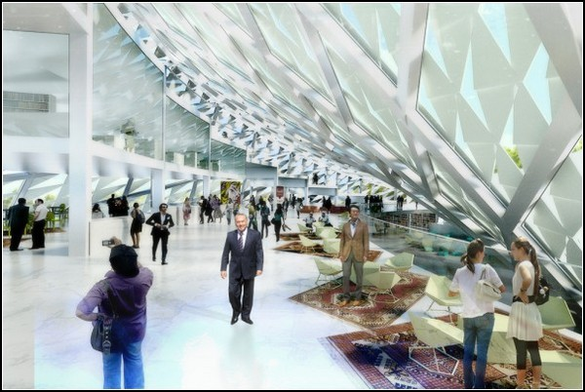](http://cdn.fishki.net/upload/post/201509/12/1660941/bcb90805821df493a292e121066bded4.jpg)

А вот Национальная библиотека Казахстана, строящаяся сейчас в столице этого государства – Астане, больше похожа на летающую тарелку или раковину какого-нибудь морского моллюска. Выбор формы здания, конечно же, не случаен. Ведь в таком варианте солнце максимально долго и ярко сможет освещать помещения внутри библиотеки.

**4. Библиотека в метро**

[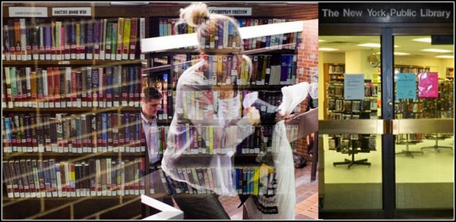](http://cdn.fishki.net/upload/post/201509/12/1660941/3869e87e9fca76e68bdebdedbdc5210b.jpg)

Многие жители крупнейших мегаполисов Земли ежедневно проводят огромное количество времени под землей, в метро. А один из лучших способов убить там время – это чтение. Вот для таких подземных книголюбов в Нью-Йоркском метро на станции 50th street и существует библиотека, где можно найти книгу для чтения по дороге на работу и домой.

**5. Бесконечная библиотека**

[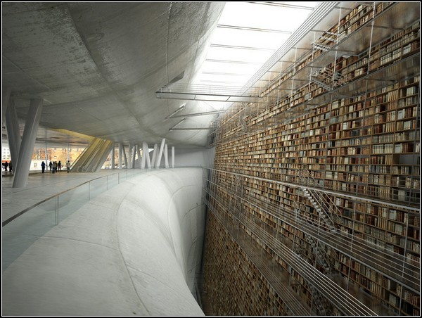](http://cdn.fishki.net/upload/post/201509/12/1660941/428baef6af6a88bddecac360b0b06c15.jpg)

Проект по созданию Стокгольмской Общественной Библиотеки, разработанный архитектором Оливье Чарльзом (Olivier Charles), подразумевает создание «бесконечной» стены книг. В центральном атриуме этой библиотеки будет огромная стена с полками, заставленными книгами. Посетители смогут ходить по галереям, установленным вдоль этой стены, и брать необходимые или понравившиеся книги. А для увеличения эффекта бесконечности по бокам этой стены будут установлены зеркала.

**6. Библиотека в виде огромных валунов**

[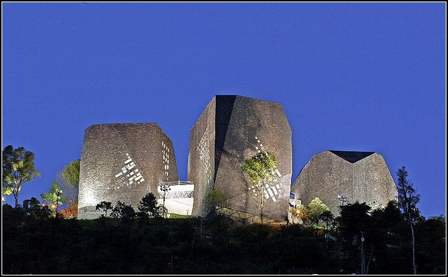](http://cdn.fishki.net/upload/post/201509/12/1660941/cdfb1d624ca15f2500bfcb4016ae8e4c.jpg)

Общественная библиотека находится в Santo Domingo, что в Колумбии. Архитектурный проект мастера Джанкарло Мазанти (giancarlo mazzanti) действительно впечатляет с первого взгляда. Поначалу кажется, что это всего только три огромных валуна. Здание умышленно расположено на вершине холма, среди растительности, что придает ему более натуральные очертания.

**7. Библиотека из пивных ящиков**

[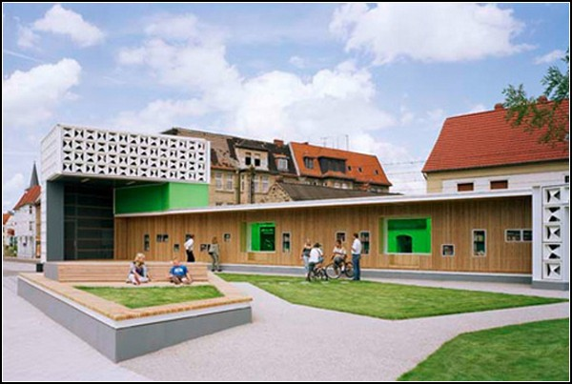](http://cdn.fishki.net/upload/post/201509/12/1660941/e6cbf5f8dd9567d31c265a6f67611156.jpg)

Пиво и книги обычно имеют мало общего. Если, конечно, это не книга с анекдотами про пиво. А вот в одном из районов Магдебурга создали публичную уличную библиотеку, построенную из старых пивных ящиков

**8. Королевская библиотека Дании в Копенгагене**

[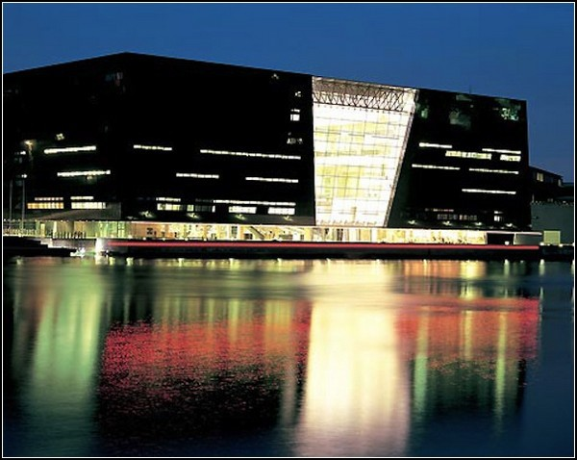](http://cdn.fishki.net/upload/post/201509/12/1660941/1f0bfd4d262a671657e37dcc50faf6e6.jpg)

Эта библиотека является национальной библиотекой Дании и представляет собой наибольшую библиотеку Скандинавии. В хранилищах этой библиотеки содержится огромное количество исторически ценных изданий: здесь есть все экземпляры книг, печатавшиеся в Дании начиная с 17 века. Здесь есть даже первая книга, отпечатанная в Дании в далеком 1482 году.

**9. Книжная гора**

[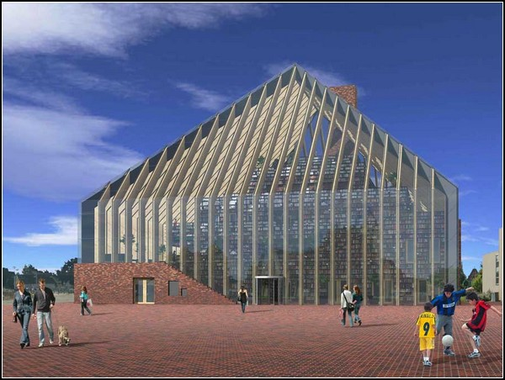](http://cdn.fishki.net/upload/post/201509/12/1660941/3514006e75c51dec918774d2f0ee2ee8.jpg)

Недаром книгу большого объема называют «глыбой». Вот в нидерландском городке Spijkenissse планируют построить библиотеку в виде горы, состоящей как раз из таких «глыб».

[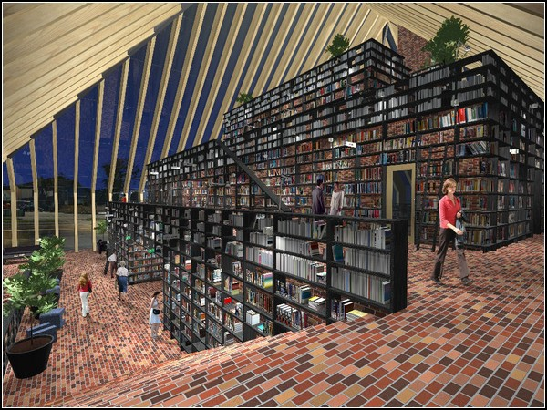](http://cdn.fishki.net/upload/post/201509/12/1660941/361884e4b3ff326f910b34f06b82b33a.jpg)

**10. Фигвам**

[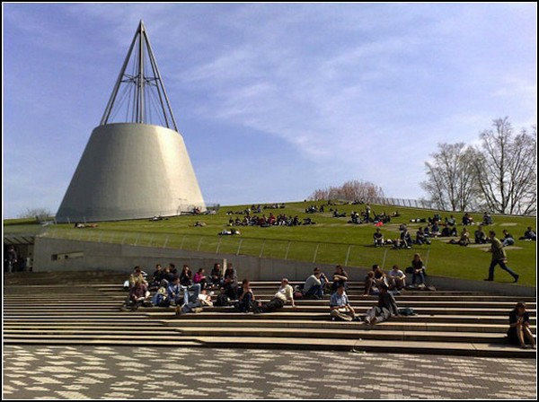](http://cdn.fishki.net/upload/post/201509/12/1660941/a25b548b6e8fe9d76ab0d31e965bf3cf.jpg)

В Голландии вообще, видимо, очень любят необычные библиотеки. Позвольте вам представить еще одну из них. Она находится в городе Delft, и похожа уже не на гору, как библиотека из Spijkenissse, а на любимый героями мультфильма «Трое из Простоквашино» фигвам.

**11. Национальная библиотека Беларусии**

[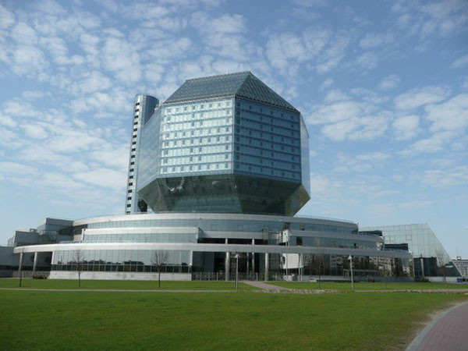](http://cdn.fishki.net/upload/post/201509/12/1660941/5fb1369f5234602d4f69c6e9fb3d7d25.jpg)

Одним из самых удивительных и самых уродливых зданий мира было названо новое здание Национальной библиотеки Республики Беларусь, распахнувшее свои двери в июне 2006 года. Необычность здания заключается в его оригинальной форме, которая представляет собой непростую геометрическую фигуру – ромбокубооктаэдр (трехмерная фигура из 18 квадратов и 18 треугольников). Кроме того, библиотека покрыта специальной отделкой – цветодиодами, благодаря чему ночью на здании ежесекундно меняются цвета и узоры.

[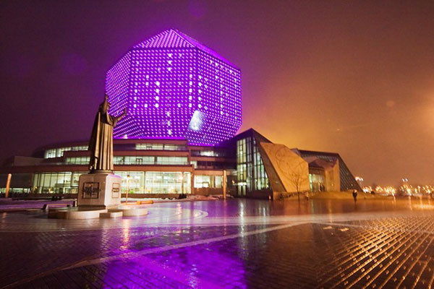](http://cdn.fishki.net/upload/post/201509/12/1660941/3dd3894e562747da0b893db6b9064351.jpg)

[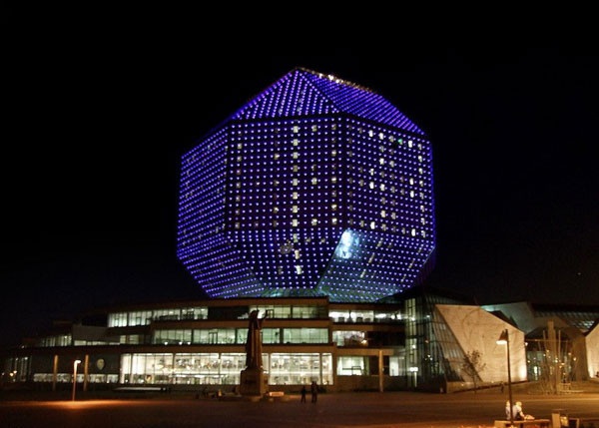](http://cdn.fishki.net/upload/post/201509/12/1660941/6877710d02c47e7c99d096a2458f1c80.jpg)

**12. Общественная библиотека Bishan**

[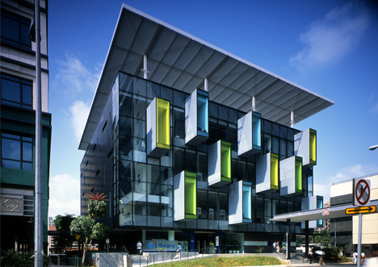](http://cdn.fishki.net/upload/post/201509/12/1660941/2ace10557d0813acc5e589ac14cd5a0d.jpg)

В Сингапуре находится общественная библиотека Bishan. Библиотека выглядит стильно и современно не только снаружи, но и внутри. Там имеются специально отведенные места для обсуждения мыслей по поводу той или иной прочитанной книги. Помещения эти отделаны красочными яркими цветными стеклами, которые создают приятную обстановку и заставляют внутреннее убранство светиться всеми цветами радуги. Крыша также стеклянная, что увеличивает поток света внутрь здания и освещает его изнутри.

[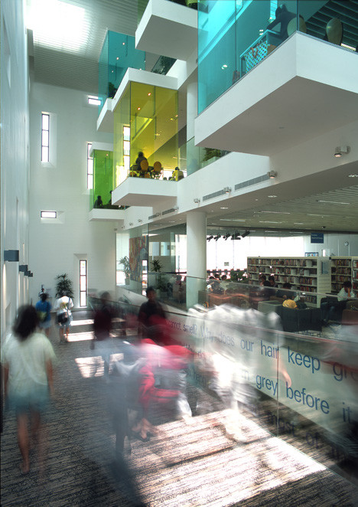](http://cdn.fishki.net/upload/post/201509/12/1660941/ed3470b207e0ec060c78907988c26fa2.jpg)

**13. Новая Национальная библиотека Чехии**

[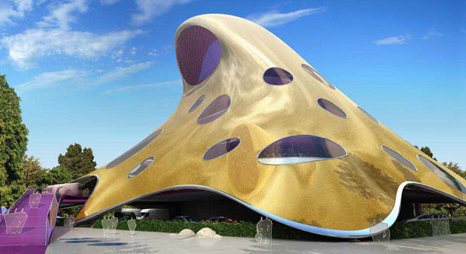](http://cdn.fishki.net/upload/post/201509/12/1660941/d69e8f51afab3609007d830afde69568.jpg)

[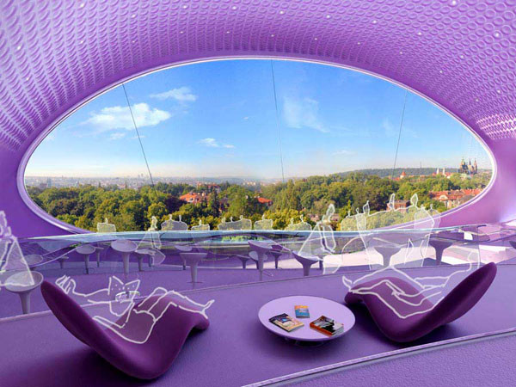](http://cdn.fishki.net/upload/post/201509/12/1660941/be68c3d4aa391f129ed946c7369f1684.jpg)

[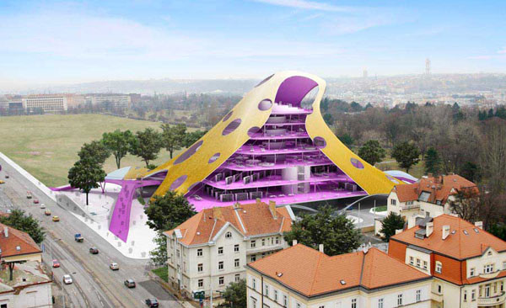](http://cdn.fishki.net/upload/post/201509/12/1660941/92b52c825395081d2b6760a45d8f0bc6.jpg)

Библиотека должна открыться в 2011 году и станет одной из самых современных библиотек в мире. Архитектурный ансамбль данного здания состоит из трех объектов такой формы, которая позволяет минимизировать объем и увеличить обзор окружающих здание деревьев.

**14. Современная Александрийская библиотека в Египте**

[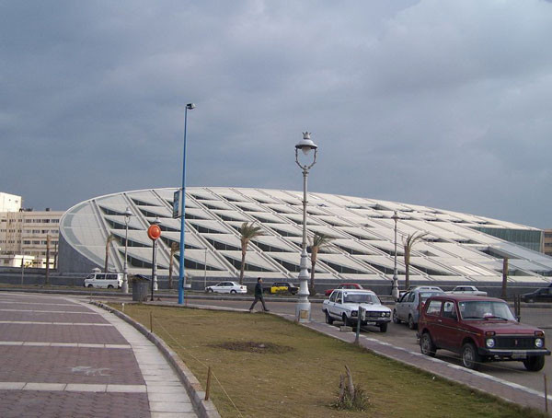](http://cdn.fishki.net/upload/post/201509/12/1660941/46313b1ffd3dcfbfd287078f57a35f79.jpg)

[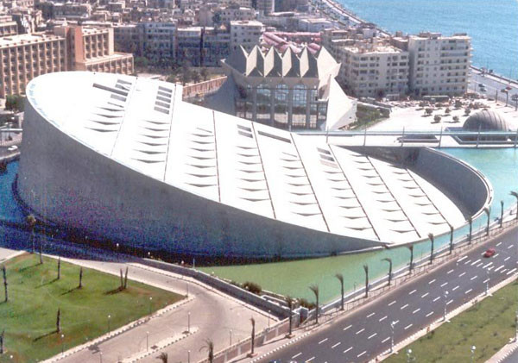](http://cdn.fishki.net/upload/post/201509/12/1660941/7ac6f88b62766b228ccb4400a1a327c2.jpg)

Восхитительный архитектурный комплекс, который воздвигнут на точном месте знаменитой древней библиотеки в городе Александрии – мгновенно поражает! Из бассейна пресной воды «поднимается» 7-этажное здание в виде солнечного диска (3 этажа сверху и 4 под землёй). Здание расположено так, что находится прямо напротив восходящего из-за Средиземного моря солнца. По замыслу архитектора, здание должно было символизировать восход Солнца Знаний.